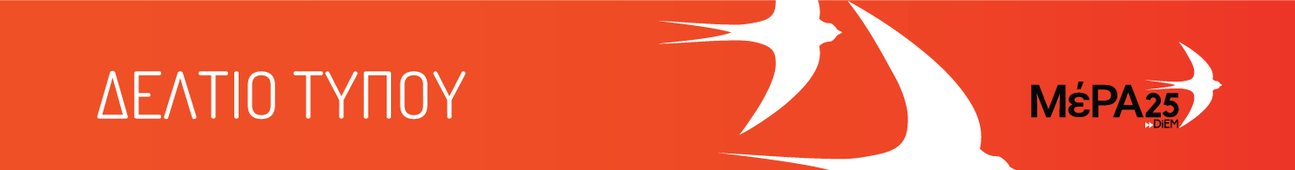
17.08.21
Ανακοίνωση του Γραφείου Τύπου του ΜέΡΑ25
για την κυβερνητική ωμότητα διά στόματος Μηταράκη
Και ο κλήρος έλαχε στο Μηταράκη.
Η αφωνία της επίσημης κυβέρνησης για το βατερλώ των Η.Π.Α. στο Αφγανιστάν, ήταν λίγο-πολύ αναμενόμενη. Τα πιο κορυφαία απ’ τα στελέχη της ξόδεψαν όλα τα αποθέματα φωνής τους το 2003, τότε που ένα εύρωστο αντιπολεμικό κίνημα κατασυκοφαντούνταν από τους πιστούς του δόγματος «Ανήκετε εις τη Δύση», που με κατασκευασμένα στοιχεία, «συμμαχίες προθύμων» και ντε φάκτο ακύρωση του ΟΗΕ, αγωνίστηκαν να μεταμφιέσουν μια σύγχρονη Σταυροφορία ως «εξαγωγή Δημοκρατίας» και μάχης για τα «χιούμαν ράιτς».
Οι ίδιοι επικοινωνιακοί ιμάντες, σήμερα μουδιασμένα διεκτραγωδούν το δράμα ενός λαού που παραδίδεται επίσημα σε μια σκοταδιστική, οπισθοδρομική δράκα που θα τον κρατήσει με το σπαθί και το καλάσνικοφ σε έναν αιώνιο 17⁰ αιώνα. Ο ήχος από τα ελικόπτερα που εκκενώνουν την Αμερικάνικη Πρεσβεία στο Αφγανιστάν, σκεπάζουν δυσοίωνα την αδύναμη φωνή του Μπάιντεν που κλήθηκε να υπογράψει τη ληξιαρχική πράξη θανάτου της Αμερικανικής Ηγεμονίας, αλλά τουλάχιστον αυτή η φωνή πρόσφερε επίσημα visa και άσυλο στους Αφγανούς που βοήθησαν τη χώρα του.
Εδώ; Εδώ ο κλήρος έλαχε στο Μηταράκη, να βάλει τα πράγματα στη θέση τους. Την ίδια ώρα που η Ομάδα Αλήθειας και τα δεκάδες κυβερνητικά τρολ με τα χαρακτηριστικά σοβιετικά τους ψευδώνυμα προσπαθούν ακόμα να λασπώσουν όσους επικρίνουν την αφροσύνη των ΗΠΑ ως ντε φάκτο οπαδούς των Ταλιμπάν, η επίσημη κυβέρνηση δια στόματος του Υπουργού Μετανάστευσης, διέλυσε κάθε υποψία ότι κάπου στη σκοτεινή καρδιά της κυβέρνησης θα μπορούσε να εμφιλοχωρήσει κάποιο ψήγμα σπλαχνικότητας για ένα λαό που καταδίκασαν με την ενεργή συνενοχή τους. «Ξέρουμε να φυλάμε τα σύνορά μας», δήλωσε σε ερώτηση για το αν περιμένουμε κύματα προσφύγων απ’ το Αφγανιστάν.
Δε γνωρίζουμε σε ποια αβυσσαλέα βάθη ποιάς σκοτεινής κόλασης θα ένιωθε σα στο σπίτι του κάποιος που βλέπει σαν «απειλή» συνανθρώπους που προσπαθούν να ξεφύγουν από τη δυσοίωνη μοίρα όπου τους έριξε. Αλλά από τα σκοτεινά αυτά βάθη, ακούγεται στεντόρεια η κυβερνητική ωμότητα, με τη φωνή του Μηταράκη.

